
亲子网
立项文档

版本号： V1.1

修订历史记录
日期 | 版本 | 说明 | 作者
2017-08-22 | 1．0 | 建立文档 | 魏春敏

目 录
修订历史记录 2
1. 概述 1
1.1. 项目定义 1
1.2. 项目目标 1
2. 项目范围 1
3. 项目定义过程 3
4. 项目组的知识要求和技能要求 3
5. 项目组人力资源 4
6. 协同环境 5
7. 重用公司资源分析 5
8. 项目数据管理 5
9. 项目其他输出 5

概述

项目定义
项目名称（中文）：亲子网
项目名称（英文）：PCkids

项目目标
客户目标 | 项目组成长目标
为新手父母提供了一个母婴、育儿、亲子互动门户及母婴商品线上交易的平台。通过系统全面地提供怀孕、育儿等最详尽、最周到、最个性化的信息和服务以及商品的在线预览在线支付平台。 | 深入对WEB前端及后台代码的研究以实现网站平台的搭建。对前端后台的搭建，提高项目组成员对H5、JS、CSS3、MYSQL、NODE.JS等技术的熟练度。

项目范围
系统 | 模块 | 功能
亲  子  网 | 母婴育儿知识 | 实用文章（收藏、点赞）
亲  子  网 | 母婴育儿知识 | 在线提问
亲  子  网 | 母婴育儿知识 | 精彩回答、文章推荐
亲  子  网 | 用户信息 | 个人中心（修改信息、成长记录配图、时间轴）
亲  子  网 | 用户信息 | 登陆、注册（填写状态）
亲  子  网 | 用户信息 | 我的收藏（文章、商品）
亲  子  网 | 母婴生活馆 | 查看商品详细信息
亲  子  网 | 母婴生活馆 | 购物链接 价格对比
亲  子  网 | 母婴生活馆 | 分享微博、QQ空间、收藏、点赞
亲  子  网 | 母婴生活馆 | 分享使用心得（评论）
亲  子  网 | 母婴生活馆 | 推荐商品（可能喜欢）

项目定义过程
- 项目所属类型：定制型项目（中型）。
- 生存周期模型：瀑布型，模型如下。
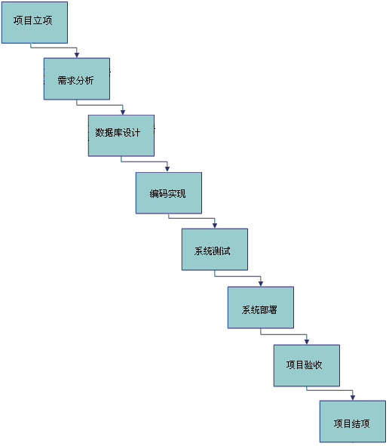

项目组的知识要求和技能要求
知识要求 | 技能要求
- 熟悉WEB端在线支付  - 熟悉工作流管理； | - 熟悉WEB全栈开发技术  - H5+CSS+JavaScript、MySql  - 熟悉前端框架如：bootstrap，jQuery  - 掌握后台技术NODE.JS

项目组人力资源
姓名 | 本项目承担角色 | 文档、代码权限 | 备注
魏春敏 | 项目经理（PM） | RCAD | - 做好项目组日常工作安排，确保项目组工作顺利开展；  - 指导、监督、考核开发人员的工作  - 及时汇报项目进度、问题  - 协调项目组中的各项任务；  - 严格按照研发工作相关规范和标准进行编码实现以及相关文档的编写（需求、概要设计、安装部署说明书）；  - 对自己实现的代码进行走查、完成单元测试并完成单元测试报告的编写；
魏久松、  廖海伶、  王豪杰、 | 项目组员 | RCA | - 严格按照研发工作相关规范和标准进行编码实现以及相关文档的编写（需求、概要设计、安装部署说明书）；  - 对自己实现的代码进行走查、完成单元测试并完成单元测试报告的编写；  - 遵从PM、PL分配的工作任务并按规定完成；
备注: 文档、代码权限——以RCAD表示（R—只读；C—签进、签出；A—新增；D—删除）

协同环境
环境名称 | 具体内容
开发工具 | webstorm  Mysql
数据库服务器 | IP Address：  DB: Mysql  Name: PCkids  User: root Password: 123456
项目文档路径及源代码服务器及地址
源代码项目名称 | PCkids

重用公司资源分析
无

项目数据管理
项目过程中所有文档需要统一按照提交至项目文档服务器中。 项目组成员需定期开会汇报自己功能模块的进度情况，讨论自己所遇的问题及解决方案等项目经验。并做好会议记录。

项目其他输出
无；

